|  |  |
| --- | --- |
| Gerb-BMSTU_01 | **Министерство науки и высшего образования Российской Федерации**  **Федеральное государственное бюджетное образовательное учреждение**  **высшего образования**  **«Московский государственный технический университет**  **имени Н.Э. Баумана**  **(национальный исследовательский университет)»**  **(МГТУ им. Н.Э. Баумана)** |

ФАКУЛЬТЕТ \_\_\_\_\_\_\_\_ИНФОРМАТИКА И СИСТЕМЫ УПРАВЛЕНИЯ\_\_\_\_\_\_\_\_\_\_\_\_\_\_\_\_\_

КАФЕДРА \_\_\_\_\_\_\_СИСТЕМЫ ОБРАБОТКИ ИНФОРМАЦИИ И УПРАВЛЕНИЯ (ИУ5)\_\_\_\_

**РАСЧЕТНО-ПОЯСНИТЕЛЬНАЯ ЗАПИСКА**

**к домашнему заданию**

по дисциплине: \_\_\_\_\_\_\_\_Схемотехника дискретных устройств\_\_\_\_\_\_\_\_\_\_\_\_\_\_

\_\_\_\_\_\_\_\_\_\_\_\_\_\_\_\_\_\_\_\_\_\_\_\_\_\_\_\_\_\_\_\_\_\_\_\_\_\_\_\_\_\_\_\_\_\_\_\_\_\_\_\_\_\_\_\_\_\_\_\_\_\_\_\_\_\_\_\_

|  |  |
| --- | --- |
| на тему: | **Моделирование системы охранной сигнализации с входным** |
|  | **кодом** |

|  |  |  |  |  |  |
| --- | --- | --- | --- | --- | --- |
| Студент |  |  |  |  |  |

(Группа) (Подпись, дата) (И.О.Фамилия)

|  |  |  |  |  |
| --- | --- | --- | --- | --- |
| Руководитель |  |  |  |  |

(Подпись, дата) (И.О.Фамилия)

*2021 г.*

**Министерство науки и высшего образования Российской Федерации**

**Федеральное государственное бюджетное образовательное учреждение**

**высшего образования**

**«Московский государственный технический университет имени Н.Э. Баумана**

**(национальный исследовательский университет)»**

**(МГТУ им. Н.Э. Баумана)**

УТВЕРЖДАЮ

Руководитель секции \_\_\_\_ИУ5\_\_\_

(Индекс)

\_\_\_\_\_\_\_\_\_\_\_\_\_\_ \_\_\_\_\_\_\_\_\_\_\_\_\_\_\_

(И.О.Фамилия)

« \_\_\_\_\_ » \_\_\_\_\_\_\_\_\_\_\_\_ 20 \_\_\_\_ г.

**ЗАДАНИЕ**

**на выполнение домашнего задания**

по дисциплине \_\_\_\_\_\_\_\_\_\_\_\_\_Схемотехника дискретных устройств\_\_\_\_\_\_\_\_\_\_\_\_\_\_\_\_\_\_\_\_\_\_

|  |  |
| --- | --- |
| по теме: | Моделирование системы охранной сигнализации с входным кодом |

Студент группы \_\_\_\_\_\_\_\_\_\_

|  |
| --- |
|  |

(Фамилия, имя, отчество)

График выполнения домашнего задания: 25% к \_\_\_ нед., 50% к \_\_\_ нед., 75% к \_\_ нед., 100% к \_\_\_ нед.

|  |  |
| --- | --- |
| Техническое задание | Спроектировать и создать модель электронной схемы, имитирующей |
| работу охранной сигнализации с входным кодом | |

***Оформление научно-исследовательской работы:***

|  |  |  |
| --- | --- | --- |
| Расчетно-пояснительная записка на | 5 | листах формата А4. |

Перечень графического (иллюстративного) материала (чертежи, плакаты, слайды и т.п.)

\_\_\_\_\_\_\_\_\_\_\_\_\_\_\_\_\_\_\_\_\_\_\_\_\_\_\_\_\_\_\_\_\_\_\_\_\_\_\_\_\_\_\_\_\_\_\_\_\_\_\_\_\_\_\_\_\_\_\_\_\_\_\_\_\_\_\_\_\_\_\_\_\_\_\_\_\_\_\_

\_\_\_\_\_\_\_\_\_\_\_\_\_\_\_\_\_\_\_\_\_\_\_\_\_\_\_\_\_\_\_\_\_\_\_\_\_\_\_\_\_\_\_\_\_\_\_\_\_\_\_\_\_\_\_\_\_\_\_\_\_\_\_\_\_\_\_\_\_\_\_\_\_\_\_\_\_\_\_

\_\_\_\_\_\_\_\_\_\_\_\_\_\_\_\_\_\_\_\_\_\_\_\_\_\_\_\_\_\_\_\_\_\_\_\_\_\_\_\_\_\_\_\_\_\_\_\_\_\_\_\_\_\_\_\_\_\_\_\_\_\_\_\_\_\_\_\_\_\_\_\_\_\_\_\_\_\_\_

\_\_\_\_\_\_\_\_\_\_\_\_\_\_\_\_\_\_\_\_\_\_\_\_\_\_\_\_\_\_\_\_\_\_\_\_\_\_\_\_\_\_\_\_\_\_\_\_\_\_\_\_\_\_\_\_\_\_\_\_\_\_\_\_\_\_\_\_\_\_\_\_\_\_\_\_\_\_\_

Дата выдачи задания « » апреля 2021 г.

|  |  |  |  |  |
| --- | --- | --- | --- | --- |
| **Руководитель домашнего задания** |  |  |  |  |

(Подпись, дата) (И.О.Фамилия)

|  |  |  |  |  |
| --- | --- | --- | --- | --- |
| **Студент** |  |  |  |  |

(Подпись, дата) (И.О.Фамилия)

**Полученное задание:**

Смоделировать систему охранной сигнализации с кодом доступа

**Техническое задание:**

Спроектировать и создать модель электронной схемы, имитирующей работу охранной сигнализации с кодом доступа. Для моделирования использовать программу Electronics Workbench, а для индикации использовать светодиод. Светодиод должен кратковременно загораться и гаснуть при неправильном вводе кода доступа и должен не загораться, если код введён верно. Код доступа состоит из трёх цифр «548» и вводится последовательно. Окончание ввода сигнализирует отдельная кнопка. Схема должна работать в автономном режиме.

**Функциональная схема узла:**

Моделируемая схема узла имеет конечный вид:

**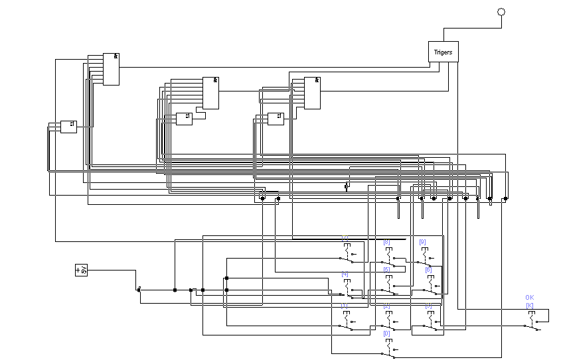**

Данная схема состоит из ключей (0 – 9), которые являются имитацией вводимых цифр пароля, субблока “ Trigters ”, логических элементов «И» и «ИЛИ», которые обрабатывают сигналы с ключей (0 – 9), а также ключа «ОК», при замыкании которого схеме отправляется сигнал об окончании ввода пароля.

Субблок “Trigters” представляет собой совокупность D-триггеров, логических элементов «И» и синхроимпульса. Первый D-триггер выдаёт логическую единицу при введении числа «5», второй – при введении числа «4» и «5», третий – при введении числа «8», «4» и «5». Соответственно если все триггеры выдают на выходе логическую единицу, то первый логический элемент «И» имеет на выходе логическую единицу. D-триггер «ОК» подаёт логическую единицу, если кнопка «ОК» была нажата хотя бы один раз.

Синхроимпульс нужен для того, чтобы в случае неправильного ввода пароля начал мигать светодиод, имитирующий сработавшую сигнализацию. С помощью второго логического «И» осуществляется следующая логика работы:

* если пароль ещё не введён («ОК» не нажата), светодиод не горит
* если пароль введён неправильно (и нажата кнопка «ОК»), светодиод мигает
* если пароль введён верно (введены последовательно цифры «548» и нажата кнопка «ОК»), светодиод не горит

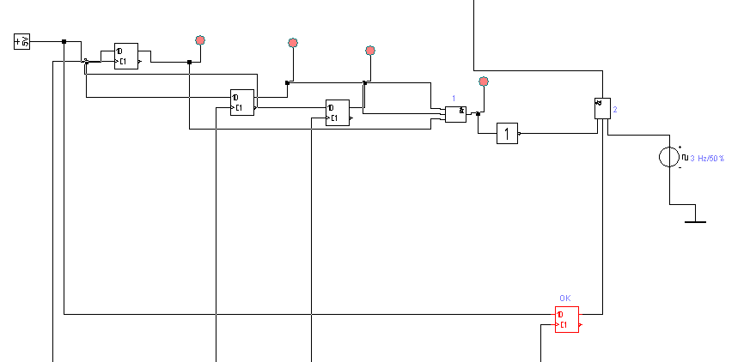

**Перечень сигналов отображаемых в схеме:**

В данной схеме представлен светодиод, сигнализирующий о правильном или неправильном вводе, и 11 ключей, которые имитируют кнопки для ввода пароля.

**Состав и назначение элементов в моделируемой схеме:**

Схема состоит из ключей (0 – 9), которые являются имитацией вводимых цифр пароля, субблока “ Trigters ”, логических элементов «И» и «ИЛИ», которые обрабатывают сигналы с ключей (0 – 9), ключа «ОК», при замыкании которого схеме отправляется сигнал об окончании ввода пароля.

Первые логические элементы «И» и «ИЛИ» на схеме обрабатывают сигнал с пятого ключа, когда все остальные отключены, вторые логические элементы «И» и «ИЛИ» обрабатывают сигнал с пятого ключа и четвёртого ключей, когда все остальные отключены. Третьи логические элементы «И» и «ИЛИ» обрабатывают сигнал с пятого ключа, четвёртого и восьмого ключей, когда все остальные отключены.

Ключ «ОК» нужен, чтобы сообщить системе об окончании ввода пароля.

D-триггеры необходимы, чтобы сохранять введённые цифры, чтобы этот же пароль нельзя было ввести в другом порядке. D-триггер «ОК» подаёт логическую единицу, если кнопка «ОК» была нажата хотя бы один раз.

Синхроимпульс нужен для имитации срабатывания сигнализации в случае неправильного ввода пароля.

**Временные диаграммы сигналов:**

